Un poco de Historia
Ocho años de la más extraordinaria experiencia son la síntesis de décadas de compromiso con nuestro pueblo, cientos de esfuerzos y vivencias, simbolizadas en tres letras inscriptas sobre el rojo y negro: M.T.L. Los hombres y mujeres que hoy portan los pañuelos llevan consigo el legado de quienes nunca se rindieron, de los que jamás fueron domesticados. Llevan la escuela solidaria de aquellos que supieron superar el individualismo para soñar con un mundo mejor, comprometiéndose con sus hermanos y asumiendo sus penurias. Durante los años 60 y 70 miles de luchadores sociales se refugiaron en el territorio para resistir a las dictaduras desde sociedades de fomento e identidades vecinales. De ellos, de sus esfuerzos, de su altruismo, de su inalcanzable sacrificio está hecha nuestra historia y los reconocemos en nuestras raíces.
Ocho años que son síntesis y desafíos. Cuando nos planteamos construir esta herramienta difícilmente podíamos prever el grado de aceptación y simpatía que generaríamos en nuestro pueblo.
Han sido ocho años de infatigables esfuerzos de valerosos militantes, de cientos de miles de horas de luchas, traducidos en cortes de rutas y puentes, en merenderos y comedores, en peleas cotidianas por comida, trabajo y techo, en síntesis: por nuestra dignidad.
Al emprender esta tarea nos planteamos resolver tres problemas fundamentales:
¿Quiénes somos?
¿Contra qué luchamos?
¿Hacia dónde vamos?
¿Quiénes somos?
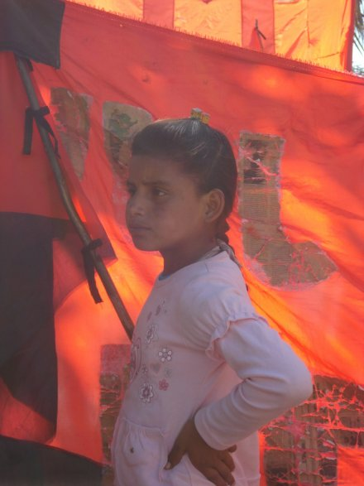Nosotros, habitantes de los más remotos lugares, militantes, mujeres, hombres, jóvenes, ancianos, nos organizamos en un Movimiento Social y Político que hemos denominado Movimiento Territorial Liberación, con la firme voluntad de construir una práctica contraria a la del sistema dominante; queremos replantearnos la recuperación de nuestra cultura y de nuestros valores en contraposición con lo que nos han impuesto, haciéndonos creer que la cultura de los ganadores y de los Mc Donald´s iba a resolver nuestras históricas miserias. No sólo no las han resuelto sino que las han agravados a niveles que superaron lo imaginable. A esto denominamos contracultura y este es uno de los rasgos fundamentales que nos planteamos en el origen mismo de nuestro movimiento: queremos protagonizar nuestra historia dejando de ser convidados para ser hacedores cotidianos de nuestro futuro.
Para ello tenemos que enfrentarnos con los responsables de nuestras desdichas, los dueños del poder, los responsables del hambre, la desocupación y la mortalidad infantil, a quienes hace largos años les ha dejado de interesar la nación, porque han unido sus intereses a los del imperialismo Norteamericano. Para enfrentar al poder de los poderosos hay que construir de lo simple a lo complejo, construir desde lo cotidiano. Un poder que haga centro en los humildes, en sus problemas, en sus penurias y que instale una práctica autogestiva, que actué fuertemente sobre la autoestima del campo popular y genere espacios de poder en manos de quienes menos tienen. A esto denominamos PODER POPULAR.
Resolver estas dos tareas es nuestro desafió. Indudablemente, para ello hace falta una fuerte identidad. Por eso reafirmamos: somos M.T.L., somos Piqueteros, somos un movimiento Social y Político porque entendemos que la lucha social debe transformarse en lucha política, para no quedarse sólo en lo reivindicativo. Somos parte de un nuevo Movimiento histórico que emerge de la peor crisis socio política e institucional que haya transitado nuestra patria y nos proponemos aportar a la construcción de un Movimiento que recupere lo nacional y popular, transformándolo en fuerza accionar revolucionaria.
Hacemos nuestra la patria grande de San Martín y Bolívar, la del Che y tantos otros que supieron ver en esta América Latina la necesidad de terminar con las fronteras para poder unir nuestro sueño.
Nuestro Movimiento está constituido por todos los habitantes del territorio, desocupados, ocupados, estudiantes, jubilados, jóvenes, etc. Estamos presentes en todos los espacios sociales de los barrios donde habita nuestro pueblo: casas tomadas, asentamientos, villas, inquilinatos, entidades vecinales, cooperativas. Nuestro mayor compromiso y esfuerzo está con los excluidos, con los marginados y allí desarrollamos nuestra arma más afilada: la solidaridad que sólo el Pueblo puede tener con el Pueblo.
¿Contra qué luchamos? 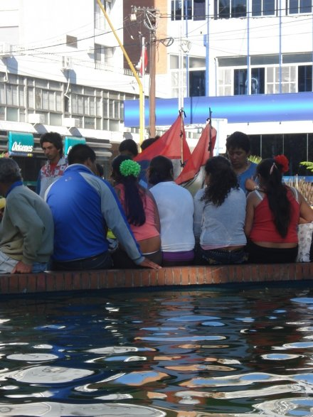
Luchamos contra la injusticia, la marginalidad, la exclusión y, sobre todo, contra quienes la provocan. Luchamos contra quienes se creen con el derecho a decirnos cómo debemos vivir y cómo tenemos que pensar. Luchamos contra aquellos que nos quieren imponer su cultura en detrimento de la nuestra.
Luchamos contra los mismos que lucharon nuestros abuelos y los abuelos de nuestros abuelos, contra aquellos que se apropiaron de nuestras tierras, que cambiaron nuestras lenguas, que desterraron nuestros dioses, que se violaron a nuestras mujeres y que nos condenaron a la esclavitud por el solo delito de haber nacido en nuestra América: IMPERIALISTAS, españoles, ingleses o yanquis, y contra sus cipayos locales que cómplices de sus fechorías nos han esclavizado por siglos.
El modelo económico que nos han impuesto a partir de los años 70 vino a remachar nuestra dependencia.
Rompieron el concepto de solidaridad social, para imponernos el “Sálvese quien pueda”. Con el cuento de la globalización se robaron lo que habían ahorrado nuestros abuelos, se quedaron con las comunicaciones, el petróleo, los ferrocarriles, el agua, las cloacas, la luz, etc. Contra ellos luchamos, contra quienes reparten hambre e injusticias, contra quienes asesinaron a 30.000 compañeros para poder llevar adelante su siniestro plan de exclusión.
Luchamos contra aquellos que asesinan en Palestina e Irak, contra quienes perpetraron el genocidio de Afganistán, contra quienes bloquean a Cuba y están urdiendo, a partir del plan Colombia y el ALCA, la anexión de América para transformarla en un porta aviones del imperio.
Luchamos contra los hipócritas y canallas que en nombre de dios han utilizado la vieja estrategia de la espada y la cruz, contra los cómplices del asesinato de Angelelli y los monjes palotinos, las monjas francesas y el padre Mujica.
Nos revelamos cotidianamente contra quienes quieren domesticarnos o pretenden incorporarnos a su sistema de corrupción y perversidad.
En síntesis, luchamos contra el poder imperante, local y mundial, resistimos y resistiremos sus políticas y metodologías y hacemos propia la consigna “QUE SE VAYAN TODOS” y con ellos, sus privilegios y las leyes que los preservan.
¿Hacia dónde vamos?
Vamos por más y mejor solidaridad, por espacios propios de autogestión, por la reapertura de las fábricas para reconstruir la cultura del trabajo, por las huertas comunitarias y las granjas escuelas; por más y mejores experiencias de micro emprendimientos que preserven nuestra dignidad y nos rescaten de la exclusión. Vamos en la emergencia por más comedores y merenderos para luchar contra la desnutrición infantil y el hambre.
Vamos a reconstruir los sueños, vamos por una alternativa política capaz de ser síntesis histórica en la que converjan todas las culturas, donde se recree lo mejor de nuestra rebeldía, vamos con las alforjas cargadas de ejemplos y luchas. Llevamos con nosotros al Gallego Soto, al gringo Tosco, al Che, a nuestros desaparecidos, presos y torturados.
Vamos a hacer realidad sus sueños que son los nuestros. Queremos una sociedad distinta, solidaria y profundamente humana en la que puedan realizarse hombres y mujeres y aportar lo mejor de sí rompiendo definitivamente todas las cadenas que nos atan e impiden nuestra felicidad.
Vamos por la reforma agraria que devuelva la tierra a quienes la trabajan y las fábricas para los obreros.
Vamos por la educación igualitaria para todos, por la salud y la vivienda. Vamos por un proceso cultural con amplia participación popular, que sea herramienta de nuestros intelectuales. Vamos por una sociedad donde nuestros científicos puedan poner todos sus conocimientos al servicio del pueblo.
Vamos por una sociedad que respete a nuestros viejos y contemple todas sus necesidades, que preserve y dé perspectivas a nuestra juventud, que atienda a nuestros hijos desde el momento mismo de su gestación.Destacamos un elemento que ha impregnado nuestra dinámica cotidiana, desde todos los aspectos y desde todos los terrenos en el Movimiento Piquetero: la acción de la mujer. A ellas nuestro homenaje.
Vamos a construir lazos de solidaridad con todos los pueblos del planeta. Hacemos nuestros los pesares y dolores de todos nuestros hermanos y nos revelamos contra la injusticia sin importarnos dónde se ejerza o quién la ejerza. En síntesis, vamos por una sociedad SOCIALISTA. 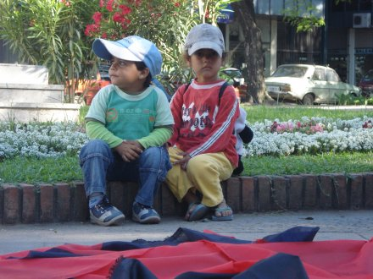
ps:

